招聘简章

因工作需要，经研究，我局公开招聘 2 名编外工作人员。具体事项通知具体如下：
一、招聘岗位及条件
南宁市江南区经济贸易和信息化局编外工作人员 2 名。具体招聘条件如下：
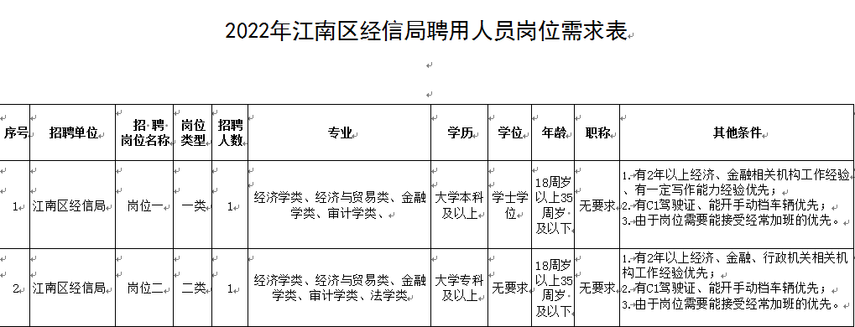

二、工作地点
南宁市壮锦大道 19 号江南区人民政府行政大楼 B 座。
三、招聘条件
招聘对象为年龄 18 周岁以上、35 周岁以下，在南宁市区内有固定住所。
（一）报名者同时应具备以下条件
- 政治素质合格，遵纪守法，无违法违纪行为；
- 具有履行岗位职责所需要文化程度、知识和能力;
- 责任心强、能吃苦耐劳、能接受岗位需要经常加班，能 开手动挡车辆、作风严谨、工作认真、遵守纪律、服从安排、 品行端;
- 具有良好的敬业精神和职业道德，善于沟通、协调，有 较强的团队精神;
- 具备规定的招聘岗位所要求的其他资格条件；
- 身体健康；
（二）具有下列情形之一的不得应聘
- 曾受到过刑事处罚、劳动教养的;
- 曾被开除公职的;
- 有涉嫌违法、违纪正在接受审查的;
- 有尚未解除党纪、政纪处分的;
- 有违反其他国家法律、法规等行为的;
- 其它不符合应聘资格条件的；
四、报名及资格审查
本次考试实行网上报名、现场资格审查。
（一）报名时间：2023 年 1月28日至 2月6日。
（二）报名方式：将报名登记表（见附件）、毕业证、身份证等报名材料压缩之后，统一以“岗位名称+姓名+学校+专业” 命名，发送至我局邮箱(jnqjxj@vip.126.com),由我局审核电子材料后另行通知申请人现场提交上述材料原件进行审核。
（三）材料审核地点：南宁市壮锦大道 19 号江南区经济贸易和信息化局 B 座 0205 办公室。联系电话：0771-4782037。须
提供的材料：报名登记表（见附件）、毕业证、学位证、身份证以及其他证件。
（四）本次招聘不收取任何费用。
五、面试
通过资格审查的考生直接进入面试，面试人员须携带身份 证，按规定时间、地点参加面试。面试时间另行通知。
六、体检
根据面试结果确定体检人员，体检应到二甲及以上资质的 医疗机构进行。体检标准参照《公务员录用体检通用标准》文件规定执行，体检费用考生自理。
七、考察聘用公示
用人单位对拟聘用人员进行考察。研究确定拟聘用人员名 单后，在适当范围内进行公示，公示期满无异议，上报江南区政府审批。审批同意后由江南区经信局与聘用人员签订聘用合同。
八、工资待遇
岗位一工资、福利待遇按江南区聘用人员一类岗（4564 元/ 月，包含社保、公积金个人缴纳部分，不含单位缴纳部分）标准执行。岗位二工资、福利待遇按江南区聘用人员二类岗（2730 元/月，包含社保、公积金个人缴纳部分，不含单位缴纳部分） 标准执行。

附件：1.2022 年江南区经信局聘用人员岗位需求表
2.江南区经信局聘用人员报名登记表

江南区经济贸易和信息化局2023 年 1 月28日

附件1

2023年江南区经信局聘用人员岗位需求表

序号 | 招聘单位 | 招 聘 岗位名称 | 岗位类型 | 招聘人数 | 专业 | 学历 | 学位 | 年龄 | 职称 | 其他条件
1 | 江南区经信局 | 岗位一 | 一类 | 1 | 经济学类、经济与贸易类、金融学类、审计学类、 | 大学本科及以上 | 学士学位 | 18周岁以上35 周岁 及以下 | 无要求 | - 有2年以上经济、金融相关机构工作经验  、有一定写作能力经验优先；  - 有C1驾驶证、能开手动档车辆优先；  - 由于岗位需要能接受经常加班的优先。
2 | 江南区经信局 | 岗位二 | 二类 | 1 | 经济学类、经济与贸易类、金融学类、审计学类、法学类 | 大学专科及以上 | 无要求 | 18周岁以上35 周岁 及以下 | 无要求 | - 有2年以上经济、金融、行政机关相关机构工作经验优先；  - 有C1驾驶证、能开手动档车辆优先；  - 由于岗位需要能接受经常加班的优先。

附件2

江南区经信局聘用人员报名登记表

姓名 |  | 性别 |  | 出生年月 |  | 相片
民族 |  | 籍贯 |  | 出生地
政治面貌 |  | 参加工作时间 |  | 健康状况
驾驶证类型 |  | 专业特长 |  | 婚育情况
学历 |  | 学位 |  | 毕业院校系及专业
身份证号码 |  |  |  | 家庭住址
报考岗位 |  |  |  |  | 联系电话
简

历
（从高中起填）
备注
考生承诺 | 本人保证提供的所有应聘材料均真实有效，如有不实，后果由本人承担。  签名:  年 月 日

